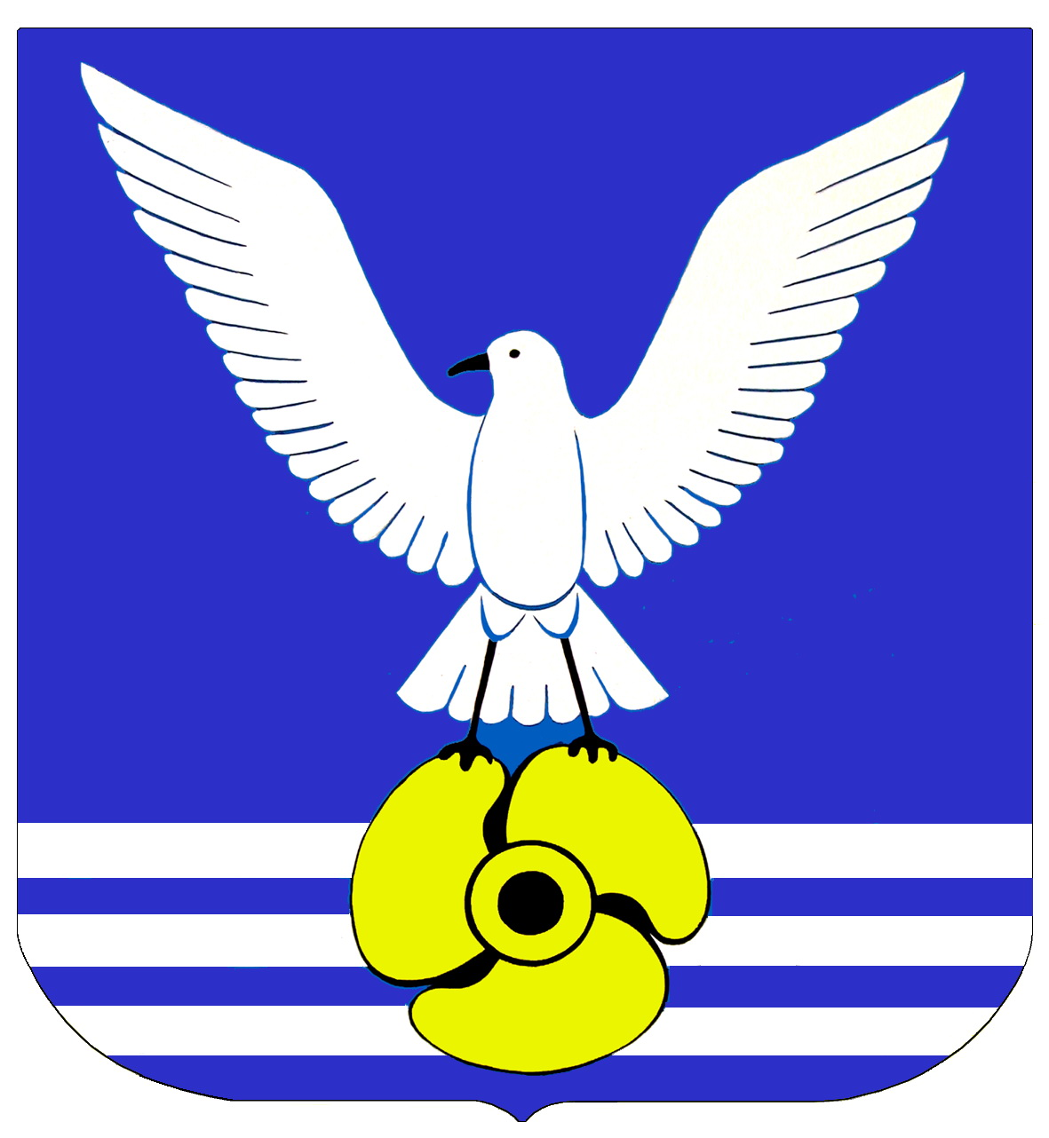  ДУМА  городского округа  закрытое административно-территориальное образование  Большой Камень  ул. Карла Маркса, д.4, г. Большой Камень, Приморский край, 692806  тел. (42 335) 5 22 75, факс (42 335) 5 15 75  duma-zbk@yandex.ru |  | Председателю Законодательного Собрания Приморского края  В.В. Горчакову

от 30.07.2012 № 22-258

на от

Уважаемый Виктор Васильевич!

Дума городского округа ЗАТО Большой Камень в соответствии с Законом Приморского края «О законодательной деятельности в Приморском крае» направляет решение Думы городского округа ЗАТО Большой Камень от 28 июня 2012 года № 41 «О законодательной инициативе Думы городского округа ЗАТО Большой Камень по внесению в Законодательное Собрание Приморского края проекта Закона Приморского края «О внесении изменений в Закон Приморского края «О муниципальной службе в Приморском крае».

Приложение
- Решение Думы городского округа ЗАТО Большой Камень от 28 июня 2012 года № 41.
- Текст законопроекта.
- Пояснительная записка.
- Перечень законодательных актов Приморского края, подлежащих признанию утратившими силу, приостановлению, изменению, дополнению или принятию в связи с принятием проекта закона Приморского края «О внесении изменений в Закон Приморского края «О муниципальной службе в Приморском крае»
- Финансово- экономическое обоснование.
- Электронный носитель

Глава городского округа Д.Л. Чернявский

